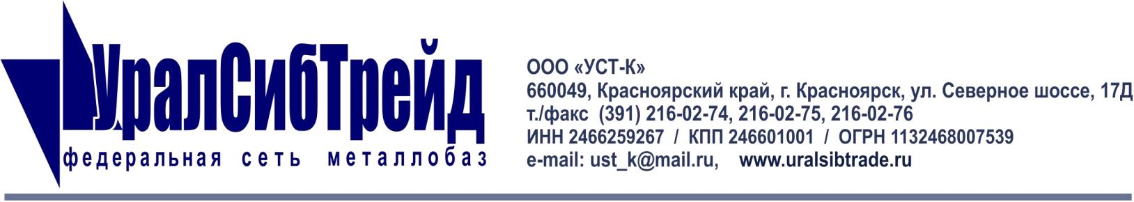
ЮРИДИЧЕСКИЕ РЕКВИЗИТЫ
Полное название | Общество с ограниченной ответственностью «УралСибТрейд Красноярский филиал»
Сокращенное название | ООО «УСТ-К»
Юридический адрес | 660049, Красноярский край, г. Красноярск, ул. Северное шоссе, 17Д
Почтовый адрес | 660118, Красноярский край, г. Красноярск, ул. Северное шоссе, 17Д, оф 3-02
ИНН / КПП | 2466259267/246601001
ОГРН | 1132468007539
ОКПО | 21841413
ОКАТО | 04401377000
БАНКОВСКИЕ РЕКВИЗИТЫ
Название банка | Филиал «Новосибирский» АО «АЛЬФА-БАНК» г.Новосибирск
БИК | 045004774
р/сч | 40702810623270000275
к/сч | 30101810600000000774
КОНТАКТНАЯ ИНФОРМАЦИЯ
Директор Дунаев Сергей Владимирович
Действует на основании | Устава
Телефон/факс | (391) 216-02-74 (факс),  216-02-76, 216-02-74, 216-02-75  216-02-72 (бухгалтер),
Сотовый телефон | 8-912-307-33-33 директор
Электронная почта | ust_k@mail.ru
Сайт | www.uralsibtrade.com

